Especificação de Casos de Uso para
Efetuar Login
Projeto 01

projeto-imobiliaria

Revisões

Revisão | Autor | Data | Solicitação | Aprovado pelo Cliente
1 | Davi | 20/09/2012

Efetuar Login

Breve Descrição

Este caso de uso deverá permitir ao ator Efetuar Login do sistema.

Atores

Usuários responsáveis por Efetuar Login.

Fluxo de Eventos

Fluxo Básico

- Ator solicitação pra logar no sistema
- Sistema abre a tela de efetuar login;
- Ator informa o nome e a senha
- Ator solicita entrar no sistema;
- Sistema verifica/valida o nome (RN001) e a senha(RN002);
- Sistema entra no sistema.

Fluxos Alternativos
(5 em diante)
5. sistema avisa mensagem(msg001)(se acaso) aparecer tambem a (MSG002).
5.1 ator da um ok .
5.2sistema volta no passa 2.
6. Ator solicita cancelamento de login.
6.1sistema fecha a tela de login .

Pré-Condições
Sistema deve estar aberto;

Pós-Condições

Login validado.

Requisitos Especiais

Mensagens

Mensagens de iteração sistema x ator.

MSG001

Este Nome nao esta cadastrada ainda.

MSG002

Senha incorreta.Preencher o campo senha corretamente

Regras de Negócio

Interface com o usuário

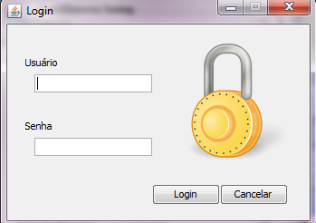

Lista de Propriedades

Propriedade | Tipo | Obrigatório? | Permite Alteração? | Somente Consulta? | Valor Padrão | Validação e outras regras
Usuario | Texto | SIM | SIM | NÃO | Não possui
Senha | Texto | SIM | SIM | NAO | Nao possui

